Міністерство культури України
КЗВО «Дніпровська академія музики» ДОР

ВТІЛЕННЯ ЖІНОЧИХ ПЕРСОНАЖІВ

В ОПЕРІ АЛЛИ ЗАГАЙКЕВИЧ

«ВИШИВАНИЙ. КОРОЛЬ УКРАЇНИ»

Кваліфікаційна робота
здобувачки освітнього ступеня «бакалавр»
Коцупей Софії Олександрівни
кафедри вокально-хорового мистецтва
науковий керівник:
докторка філософії
Любимова Анастасія Яківна

Дніпро – 2026

ЗМІСТ

ВСТУП……………………………………………………………………………..3
РОЗДІЛ 1 УКРАЇНСЬКИЙ ОПЕРНИЙ ТЕАТР: ШЛЯХИ СТАНОВЛЕННЯ І ОСНОВНІ ЕТАПИ РОЗВИТКУ

1.1 Історичні передумови та шляхи розвитку української опери ……………………………………………………………………………….6
1.2 Українська оперна творчість у фокусі наукової думки та художньої літератури …………………………………………………………….…….9

РОЗДІЛ 2 ОПЕРА АЛЛИ ЗАГАЙКЕВИЧ «ВИШИВАНИЙ. КОРОЛЬ УКРАЇНИ»

2.1 Сюжет, режисерська концепція та музично-драматичні особливості опери …………………….…………………………………………......….15
2.2 Жіночі постаті у музичній драматургії твору: образи й вокальні партії… ……………………………………………………………………21

ВИСНОВКИ…………………………………………………………………...…29
СПИСОК ВИКОРИСТАНИХ ДЖЕРЕЛ…………………………………….….31

ВСТУП

Український оперний театр посідає важливе місце у становленні та розвитку національної культури. Формування оперного жанру в Україні відбувалося у складних історичних умовах, під безпосереднім впливом суспільно-політичних процесів та національного відродження. Сьогодні український оперний театр активно розвивається, демонструючи зростання інтересу до сучасних постановок, у яких поєднуються традиції та новаторські пошуки. Сучасні композитори, режисери й сценографи інтегрують у свої роботи відеоарт, електронну музику, елементи перформансу та новітні технології.
Подібні тенденції яскраво простежуються у творчості Алли Загайкевич, в її опері «Вишиваний. Король України» поєднує класичний вокал із електронними звуками, а історичні сюжети – із сучасним сценічним прочитанням. Алла Загайкевич – українська композиторка, яка стала символом жіночого голосу в сучасному українському музичному просторі. Її опера «Вишиваний. Король України» — не лише розповідь про Ерцгерцога Вільгельма Габсбурга, відомого як Василь Вишиваний, а й глибоке осмислення жіночих образів, що постають у творі як символи духовної стійкості, внутрішньої сили та культурної спадкоємності, навіть якщо вони не є головними дійовими особами. У культурній та художній традиції України жінка часто виступає духовним провідником чоловіка — моральним орієнтиром, який формує його вибір, підтримує і надихає на вчинки. Вона є емоційним центром подій, втіленням любові, чистоти та віри. Саме ця традиція продовжується у творчості Алли Загайкевич, яка через жіночі образи розкриває глибинний зміст національної ідеї.
Сюжетні теми історичного характеру привертають особливу увагу сучасних українських композиторів, адже вони співзвучні з подіями сьогодення – війною України проти російської агресії. Через оперний жанр митці прагнуть переосмислити національну історію та відобразити драматизм сучасності. Прикладом такого поєднання також є опера Алли Загайкевич «Вишиваний. Король України», у якій сучасна музична мова органічно поєднується з національною тематикою та історичною глибиною.
Дослідження жіночих образів у сучасній українській опері дає змогу простежити, як композиторка через теми кохання, туги та віри передає патріотичну ідею, що єднає особисте та національне. Саме через жіночі персонажі часто розкривається емоційно-психологічний зміст опери.
Актуальність дослідження опери Алли Загайкевич «Вишиваний. Король України» полягає у необхідності глибшого осмислення ролі жіночих образів у сучасному українському оперному мистецтві. Ці образи не лише супроводжують розвиток дії, а й формують її емоційне ядро, уособлюючи ідеї любові, внутрішньої сили та духовної єдності.

Метою дослідження є дослідження особливостей втілення жіночих образів в опері Алли Загайкевич «Вишиваний. Король України», визначення їхньої ролі у драматургічній структурі твору, аналіз вокальної партії та засобів музичної виразності, за допомогою яких композиторка розкриває внутрішній світ героїнь.

Основні завдання дослідження:

проаналізувати історичні передумови становлення та шляхи розвитку української опери;
- розглянути сучасні український оперні твори у контексті наукової думки та художньої літератури;
- проаналізувати сюжет, режисерську концепцію та музично-драматичні особливості опери Алли Загайкевич «Вишиваний. Король України»;
- дослідити жіночі образи в опері, розкрити їх музичне, символічне, емоційне та ідейне значення.
Об’єкт дослідження – сучасна українська опера як явище музичного мистецтва, що відображає історичні, культурні та соціальні процеси в Україні початку XXI століття.
Предмет дослідження – жіночі образи в опері, їх музично-драматична концепція, символічне, ідейне та художнє втілення в опері.
Матеріал дослідження: Дуети Вишиваного і Дівчини (голос 3, 7, 8); Тріо Дівчини, Вишиваного та Священика (голос 3); Монолог Дівчини (голос 8) з опери Алли Загайкевич «Вишиваний. Король України».
Теоретичною базою дослідження стали роботи присвячені жанру опери та становленню і розвитку опери в Україні: С. Басовської [3], А. Ареф’євої [2], М. Яновської [23], О. Єрошенко [9], С. Басовської, Л. Остапчука, Т. Панасюка [4], Н. Хілобок [18], О. Погребняк [14], О. Вороновська [7], М. Черкашиної-Губаренко [20], Вей Лімін [5];
Також мистецтвознавчі роботи з виконавської та режисерської інтерпретації – В. Вовкуна [6], Є. Колесник [12], А. Перегуди [13], Т. Жуковської [10], М. Черкашиної-Губаренко [21], В. Дорофєєвої [8], А. Загайкевич [11];
Культурознавча стаття Т. Філіної [17 ].
Структура роботи. Робота складається зі вступу, основної частини (двох розділів і чотирьох підрозділів), висновків, списку використаних джерел (з 23 позицій), та додатків.

РОЗДІЛ 1
ІСТОРИЧНІ ПЕРЕДУМОВИ ТА ШЛЯХИ РОЗВИТКУ
УКРАЇНСЬКОГО ОПЕРНОГО ТЕАТРУ

1.1 Український оперний театр: шляхи становлення і основні етапи розвитку

Опера – один із провідних жанрів музичного мистецтва, який поєднує музику, слово, дію та візуальний образ у єдиному сценічному дійстві. Як синтетичне мистецтво, опера органічно об’єднує вокальну, інструментальну та театральну складові, нерідко включаючи елементи балету, пантоміми та сценографії. Сила опери полягає в здатності відображати духовні, соціальні й культурні процеси суспільства. «Витоки українського оперного мистецтва можна простежити з давніх фольклорних ритуалів, календарних обрядів та релігійних традицій праукраїнців, які становлять перший етап дооперної історії. [3, 72]. Цей дооперний період заклав фундамент для подальшого формування національного музично-сценічного мистецтва.
На території сучасної України опера як європейський жанр почала поширюватися у XVIII столітті. Спершу це були італійські та французькі вистави, що ставилися в палацах і маєтках заможної шляхти. З розвитком міського культурного середовища почали відкриватися професійні театри: у Львові, Харкові, Києві та Одесі. Розбудова та розвиток театрів створила передумови для появи української національної опери. Символічною віхою цього процесу стала опера Семена Гулака-Артемовського «Запорожець за Дунаєм», перша постановка якої здійснена о 1863 році. Саме цей твір започаткував класичну традицію української опери, засновану на народних мелодіях, історичних образах та глибокому національному змісті.
Опери «Наталка Полтавка» та «Тарас Бульба» стали визначальними для розвитку українського музичного театру, заклавши ідейні та художні орієнтири для наступних поколінь митців. «Саме друга половина ХІХ ст. стала часом формування та становлення української класичної музики, фундатором якої був видатний композитор, хоровий диригент і суспільно-громадський діяч М. Лисенко» [9, 5]. Поряд із Лисенком працювали інші композитори, що розширювали тематичні й жанрові горизонти опери. Якщо на ранньому етапі переважали етнографічні сюжети й пісенні опери з розмовними діалогами, то згодом з’являються твори, у яких народна музика не просто цитувалася, а осмислювалася в авторській творчій інтерпретації. У тематичному спектрі української опери XIX століття домінують історичні та сільські мотиви, часто запозичені з літературних джерел, насамперед із творів Тараса Шевченка.
У XX столітті розвиток української опери був тісно пов’язаний із професіоналізацією музичного театру та формуванням національних виконавських шкіл. З’являються нові покоління співаків, диригентів, режисерів і композиторів, які утверджують власну сценічну мову. Попри ідеологічні обмеження радянського періоду, опера зберігала потенціал як форма духовного самовираження народу. Одним із визначних досягнень українського оперного мистецтва другої половини ХХ століття стало формування напряму так званої фольк-опери, у якому особливе місце відведено хоровим епізодам, що нерідко стають драматургічною основою твору. У цих операх народні театралізовані елементи поєднуються з професійною композиторською технікою. До найвідоміших зразків цього напряму належать «Ятранські ігри» Ігоря Шамо, що стали першою хоровою a cappella в українській музиці, також «Цвіт папороті» Євгена Станковича та «Різдвяне дійство» Лесі Дичко.
На початку XXI століття, в умовах стрімкого розвитку цифрових технологій, українська опера постала перед новими викликами, але водночас відкрила для себе нові можливості. Як синтетичний жанр, вона органічно інтегрує елементи сучасних медіа, відеоарту, електронної музики та перформансу. Сучасний український оперний театр розвивається у взаємодії зі світовими тенденціями, але зберігає свою самобутність і глибоку національну основу. Композитори поєднують традиційну оперну форму з елементами джазу, електронної музики, народного співу, створюючи як масштабні сцени, так і камерні експериментальні вистави. У цьому контексті слушною є також думка: «усі сучасні зразки української опери можна розділити на дві групи: 1) монументальні вистави традиційної форми, але наповнені сучасною стилістикою, і 2) камерні опери-перформанси, що не потребують значних людських ресурсів і сталого виконавського складу» С. Басовська [3, 42].
Тож наслідуючи поділ на ці групи, можемо віднести до першого виду оперу «Мойсей» Мирослава Скорика, «Страшна помста» Євгена Станковича, «Лис Микита» Івана Небесного та «Вишиваний. Король України» Алли Загайкевич. Ці постановки вирізняються масштабністю, великим складом виконавців, яскравими костюмами. До другої групи віднесемо камерні опери-перформанси, що не потребують великих ресурсів і тяжіють до експерименту. Яскравим прикладом є діяльність формації Opera Aperta, створеної Романом Григорівим та Іллею Разумейком. Від 2007 року вони створили понад десять опер, більшість із яких є мультимедійними і передбачають участь виконавця нового типу – вокаліста, інструменталіста й актора водночас.
Аналіз сучасного оперного процесу дає підстави говорити про прагнення українських композиторів до оновлення драматургічної структури, динамізації сценічної дії та водночас поєднання з традиціями. Нові й оригінальні твори свідчать, що українська опера не завмерла – навпаки, вона продовжує розвиватися, осмислюючи сучасність і реагуючи на виклики часу. Композитори прагнуть говорити з публікою актуальною мовою, поєднуючи інноваційність із глибоким відчуттям національної культури. Саме тому українська опера сьогодні постає як простір живого експерименту, духовного пошуку та творчої свободи. Це підтверджують сучасні дослідження в області оперного мистецтва України: «українська опера часів незалежності характеризується різноманіттям змісту, стилю та жанру. Сучасні композитори прагнуть до динамізації музичної драматургії, залучаючи елементи хепенінгу» [3, 78].
Отже, український оперний театр має глибоке історичне коріння та складний шлях становлення. Його розвиток відбувався у постійному діалозі з європейськими культурними традиціями, але при цьому зберігав національну самобутність і фольклорну основу.

1.2 Українська оперна творчість у фокусі наукової думки та художньої літератури
«Опера завжди знаходилася у динамічному полі мистецьких впливів та взаємодій» [2, 123]. Сучасні українські композитори, режисери та виконавці знаходять нові можливості творчої комунікації – від експериментів із жанром до інтеграції медіаарту, поезії та сучасної філософії. Саме тому аналіз сучасної української опери потребує комплексного підходу, що поєднує музикознавчі, театрознавчі, літературознавчі й культурологічні методи. Окрему увагу треба приділити також осмисленню опери як простору культурної комунікації, у якому поєднуються композиторський задум, виконавська культура та глядацька рецепція. Це дозволить краще зрозуміти, розвиток сучасної української опери та її роль у формуванні національної культури сучасності.
Оперний співак – це особлива особистість, яка має вражаючі вокальні здібності і здатність виконувати складні музичні композиції. Становлення української вокальної школи значною мірою було пов’язане з педагогічною діяльністю зарубіжних майстрів, передусім італійських, які готували співаків для роботи в іноземних оперних трупах, що діяли в музичних театрах Києва, Харкова, Одеси та Львова. Унаслідок цього сформувалося покоління оперних співаків, які впевнено опановували техніку виконання як українського репертуару, так і класичної європейської спадщини, легко переходячи між різними стилістичними манерами співу. «Концепт підготовки співака-актора в контексті сучасних надбань української оперної школи передбачає інтеграцію різних засобів виразності при створенні цілісного вокально-сценічного образу персонажа в жанровій стилістиці – художньої реконструкції старовинних творів, їх автентичного (історично достовірного) та модернового (з перенесенням часу і місця дії у сьогодення) трактування» [12, 7].
Водночас дослідницькі праці ставлять акцент на тому, що вокально-виконавська культура в Україні переживає зміни, пов’язані з розвитком нових постановок опери, зміною сценічних підходів та посиленням комунікативного виміру. Наприклад, стаття Вей Лімін «Формування сучасної вокальної культури України» [5] розглядає вокальну культуру в широкому музично-культурному контексті, підкреслюючи, що сучасний виконавець має поєднувати академічну техніку, інтерпретацію й сценічну комунікацію з аудиторією. У опері це означає, що вокал не обмежується «співом», а включає драматичну дію, контакт із глядачем, врахування сценічного образу, режисерського задуму, та стилістичних вимог. «Функціонування музики в системі „композитор–виконавець–слухач“ відводить виконавцеві роль посередника у художньому спілкуванні, що зумовлює складність і відповідальність виконавської діяльності. У більшості випадків, коли йдеться про академічну музику, виконавцеві доводиться мати справу з композиторським текстом, приналежним до певної історичної епохи та національної школи. Навіть схожі жанри, сюжети та образи мають різний сенс у різних культурах» [5, 7].
Сучасна оперна сцена дедалі більше наголошує на акторській природі співу. Виконавець має не тільки передати музичну тканину, а й зануритися в драматичний образ так, щоб глядач сприймав вокал і сценічну дію як неподільну єдність. Саме цей аспект – інтеграція акторської майстерності з вокальною технікою – стає ключовим у формуванні новітньої української виконавської культури.
Поступово стає очевидним, що художня цілісність оперної вистави народжується в точці, де вокал переходить у пластику, емоцію, міміку та сценічний жест. У роботі А. Перегуди «Концепт режисерської діяльності у синтезуванні вокальних та сценічних аспектів в оперній виставі» [13] увагу приділено тому, як акторська техніка доповнює й збагачує вокальну складову, створюючи повноцінний сценічний образ. Він також зазначає, що «міміка є одним з найважливіших каналів невербальної комунікації актора, що відображає емоційний стан та характер персонажа через оцінку на вчинок чи подію. Жести, рухи руками відіграють важливу роль у підсиленні емоційної виразності та передачі думок персонажа. Жести можуть як доповнювати мову, так і бути самостійним засобом вираження внутрішнього стану героя. Пластичні засоби акторської експресії включають рухи тіла, ходу та пози, які в сукупності впливають на створення цілісного образу персонажа» [13, 45]. Такий синтез між співом та акторською грою визначає ключову роль актора-співака, і формує гармонічну цілісність вокальної і драматичної природи твору.
Якщо раніше оперна сцена значною мірою ґрунтувалася на музичній драматургії та виконавській традиції, то нині визначальним стає саме режисерський підхід, участь режисерів з театру і кіно, змінила естетичну мову сучасної опери. У сучасному музичному театрі простежуються суттєві трансформації, зумовлені посиленням ролі режисера у процесі створення вистави. Сьогодні до постановок дедалі частіше залучаються фахівці з драматичного театру та кіномистецтва, що помітно впливає на сценічне втілення опери. Як стверджує Н. Хілобок у своїй статті присвяченій проблемам сценічного втілення опери у сучасному режисерському оперному театрі, «його повноцінним як співавтором, так і незалежним автором є режисер, представник “режисерського театру” або “авторського оперного театру”. Суттєві характеристики цього напрямку в оперній режисурі (зміна часу дії; осучаснення твору художньо стенографічними прийомами; зміщення акцентів в оперній виставі; відмова від ілюстративності; відмова від традиційних трактовок образів та сцен; акцент на зовнішню дію, посилення акторської гри вокалістів; використання знаку та символу як режисерського прийому у розкритті ідейного змісту вистави; не співпадіння музичної драматургії та її сценічного втілення; концептуальність вистави та введення її у сучасний соціокультурний контекст) демонструють домінуючий театральний чинник у сценічному втіленні опери в рамках “режисерського” або ж “авторського театру”, що є прикладом нової естетики сучасного оперного спектаклю» [18, 197].
Нова режисерська естетика не просто модифікує оперну сцену, а й формує нові принципи художнього мислення, створює інший спосіб комунікації між твором, виконавцем і глядачем. Відтак сучасний оперний спектакль уже не лише відтворює класичний матеріал, а й пропонує власну інтерпретаційну концепцію, глибше занурюється у проблематику сучасності та прагне залучити глядача до активного осмислення сценічного дійства. Ольга Вороновська досліджує сучасну українську оперу від жанрових традицій до новітніх експериментів. «Дослідження експериментальної опери неможливе без згадки про Nova Opera, де молоді українські митці об’єдналися для створення новаторських синтетичних жанрів, як-от опера-реквієм, опера-цирк, сон-опера та інші» [7, 70].
Ще один напрям – зближення «високої» опери з масовою культурою: розвиток мюзиклу, рок-опери та класичного кросовера. Кросовер стає містком між академічною та популярною музикою, використовуючи полістилістику, цитування та колажність. Яскравим прикладом сучасного українського кросовера є проєкт «Лафеста», який називає свій стиль «модерн-попопера» або «електронна лаунжопера». Їхня творчість вирізняється сміливим міксом поп-опери, джазу, електроніки та етніки, що створює дуже оригінальне звучання.
У сучасній Україні формується нове розуміння культурних потреб. У цьому контексті особливо зростає значення того, наскільки держава забезпечує громадянам можливість вільного доступу до культурних продуктів – як світової, так і національної спадщини. Як зазначає у своєму дослідженні «Формування культурних потреб населення впливає на духовний і моральний клімат суспільства, розвиток демократичних процесів та функціонування громадянського суспільства» Т. Філіна [17]. «Держава зобов’язана підтримувати і розвивати культуру, опікуватися питанням формування культурних потреб населення. Якісне задоволення культурних потреб впливає на формування культурного капіталу суспільства, адекватного тим завданням, які стоять перед ним в умовах суспільної трансформації» [17, 229].
Оперні театри займають особливе місце у культурному просторі. Вони не лише представляють високі зразки музичного мистецтва, а й виконують виховну, освітню та просвітницьку функції. Саме через оперні постановки формується естетичний смак, розвивається емоційний досвід і культурну компетентність глядачів. Висока якість надання культурних послуг, зокрема доступність оперного мистецтва для різних соціальних груп, сприяє зростанню культурного капіталу суспільства – того запасу знань, навичок та інтересів, який визначає рівень розвитку країни в умовах суспільної трансформації. Формування та підтримка культурних потреб сучасної людини в Україні дуже важлива, якісний доступ до мистецтва безпосередньо впливає на рівень культурного капіталу та становлення зрілого громадянського суспільства.

РОЗДІЛ 2

ОПЕРА АЛЛИ ЗАГАЙКЕВИЧ «ВИШИВАНИЙ. КОРОЛЬ УКРАЇНИ»

2.1 Сюжет, режисерська концепція та музично-драматичні особливості опери

Однією з найграндіозніших театральних подій в Україні у 2021 році стала опера Алли Загайкевич «Вишиваний. Король України». Опера була дебютною роботою для багатьох її учасників, у реалізацію проєкту було задіяно понад двісті артистів, а саму постановку створено за підтримки меценатів та спонсорів. Для досвіду композиторки Алли Загайкевич це перша велика опера; для поета й драматурга Сергія Жадана – перша спроба створення лібрето; Ростислав Держипільський уперше здійснив оперну постановку й водночас працював поза межами звичної для себе сцени. Також для більшості виконавців – як акторів, так і музикантів – цей проєкт став першим досвідом взаємодії з сучасною авангардною оперою. Ця постановка привернула значну увагу як глядачів, так і театральних критиків, адже поєднала сучасну музику, історичний матеріал і актуальні для сьогодення теми.
Першим етапом роботи стало створення лібрето, автор якого — письменник, перекладач, громадський діяч, волонтер, фронтмен гурту «Жадан і Собаки» – Сергій Жадан. «З’явилась спочатку ідея самої опери, потім я писав поетичний текст, цікаво, тому що це була спроба, за допомогою поетичних образів, поетичної мови, написати про історичну постать, про історичні події. Для мене це певний виклик як для драматурга, і для поета, ввести в цей текст цілком реальні історичні постаті, наприклад Шептицького, Болбочана, та інших діячів української революції» - розповідає сам Сергій у інтерв’ю [22].
Події опери розгортаються на тлі революційних подій 1917–1921 років, коли Україна боролася за власну державність. Лібрето (Додаток 2) включає вісім «голосів» (картин), розподілених за роками історичних подій, але немаючих чіткої хронології. Такий виклад створює відчуття документальності й надає опері рис історичного свідчення. Водночас, порушення хронологічної послідовності вибудовує мозаїчну структуру, де минуле й теперішнє постійно переплітаються. Завдяки цьому образ Василя Вишиваного розкривається не через зовнішню дію, а через внутрішнє переживання різних періодів власного життя, що знову й знову повертаються до нього в момент найвищої напруги. Опера вибудовується за принципом полічасової драматургії, що поєднує події 1947 року (Лук’янівська в’язниця) з ретроспективними пластами, які відтворюють ключові етапи життя Василя Вишиваного.
Подальший розвиток здійснюється через фрагментарні спогади й марення, які формують багатошарову часову структуру. Епізоди Відня, Карпат (1912), Коломиї та Військової академії (1913) розкривають процес становлення героя, акцентуючи конфлікт між особистісною ідентичністю та історичними обставинами. Наскрізні образи вокзалу й дівчини виконують функцію символів, що поєднують різні часові площини та підкреслюють екзистенційну нестабільність.
Друга дія загострює драматургію, переносячи події у простір війни й революційних трансформацій (1916–1918). Сцени фронту, Олександрівська та страти Петра Болбочана репрезентують історичну катастрофу як тло особистої драми. Водночас інтимна лінія (зустріч із дівчиною) увиразнює втрату гармонійного світу. Кульмінаційні епізоди, зокрема сцена у ставці гетьмана Павло Скоропадський, підкреслюють кризу державності, тоді як Людина в чорному набуває значення символу історичної неминучості. Фінал повертає дію до в’язничного простору, де марення героя, зустріч із Андрій Шептицький та внутрішній монолог формують трагічне узагальнення – осмислення долі особистості в умовах руйнівної епохи.
Опера відповідає характеристикам жанру Grand Opera (великої опери), для якого притаманні монументальність, історико-героїчні сюжети та видовищність із використанням масових хорових або балетних сцен. З огляду на масштабність задуму, творці опери вибудували на сцені унікальну сучасну конструкцію, (Додаток 4) покликану втілити експериментальні художні рішення. Її вага становить близько п’яти тон, другий ярус здатний одночасно витримувати понад сімдесят артистів, а для монтажу конструкції п’ятнадцятьом фахівцям знадобилося тринадцять годин безперервної роботи, загальна кількість елементів, з яких вона складається, сягає 2631 деталі.
Кожен фрагмент цієї конструкції має чітко визначену функцію та драматургічне навантаження. Простір сцени дозволяє швидко змінювати місце дії та занурювати глядача в різні часові й психологічні виміри опери. Принцип триярусної конструкції є невипадковим і має глибоке символічне підґрунтя: він відсилає до традиції українського вертепу, де кожен рівень уособлює окремий пласт буття. У такому сценографічному рішенні поєднуються національна культурна традиція та сучасна театральна мова, що посилює ідейний зміст вистави, формує драматургію опери та сприяє глибшому розкриттю її концепції.
В основі опери лежить особиста трагічна історія австрійського ерцгерцога з династії Гамбургів, політика, дипломата Вільгельма фон Габсбург-Лотаринзького, більш відомого в українській історії під ім’ям Василя Вишиваного. Це прізвисько він отримав через свою щиру прихильність до української культури, мови та традицій. Він щиро захопився українською національною ідеєю, вивчив українську мову, спілкувався нею, й фактично присвятив усе своє життя боротьбі за незалежність України, ставши символом можливої української монархії. Звернення до постаті Василя Вишиваного в оперному проєкті виглядало надзвичайно актуальним і сміливим, особливо в умовах російсько-української війни. Така ідея не могла залишитися поза увагою відомих діячів українського мистецтва.
Слід сказати, що партія Вишиваного вимагає насамперед драматичного виконання, адже вона побудована не лише на музичній виразності, а й на силі слова. Окрім звичного всім оперного співу, в цій опері застосовується техніка – Sprechstimme. Вокаліст має не просто співати, а фактично проживати кожну фразу, надаючи їй чіткої інтонаційної та емоційної наповненості. Також, важливу роль в опері відіграє фольклорний елемент: «Ще в опері використовується фольклор, він проявлений на рівні тембру, в електронній партії, а також, наші співаки умовно діляться на галичан та поліщуків» [22].
Виразним засобом в опері є також мультимедійні проекції, які під час вистави транслювалося на задньому тлі, вони уособлюють марення, спогади, примар минулого, які вспливають у свідомості головного героя. Під час вистави проєкції функціонують у живому режимі, вони реагують на музику і змінюється в реальному часі в техніці глічт-арту, реалізував це Сергій Горобець. Така взаємодія з музикою посилює драматургію сценічної дії, створює цілісний аудіовізуальний простір і підкреслює символічні сенси опери, світло стає засобом художнього висловлювання, що активно формує сприйняття вистави (Додаток 3).
Хореографія в опері відіграє особливо виразну роль і стає одним із ключових засобів передачі емоційної напруги та динаміки подій. З Києва була запрошена хореографиня Ольга Семешкіна, понад 10 років вона працює головним балетмейстером у Національному академічному драматичному театрі ім. І. Франка. У її творчому доробку десятки успішних хореографічних постановок. У поєднанні з триярусною сценічною конструкцією вона вибудовує своєрідну вертикаль сенсів, де кожен рівень має власну емоційну й смислову напругу. Вертикальна композиція підсилює контрасти, формуючи багатошарову драматургію, наприклад, у третьому «голосі» хор людей із клунками на вокзалі – створює стан внутрішнього неспокою, перетворюючи вокзал на живий, пульсуючий організм. Їх рухи мають хаотичний, фрагментований характер, кожен учасник натовпу рухається за власною траєкторією, з власним ритмом і пластикою. На другому ярусі ми бачимо балерин та юну дівчину, їх хореографія вирізняється більш пластичною, витонченою мовою руху, це ліричний контрапункт до напруженого руху вокзалу. Третій ярус відведений Вишиваному, який спочатку картини сидить спиною, але згодом спускається до дівчини, щоб дізнатися хто ці люди, і куди вони їдуть з України, пластика Вишиваного стримана й напружена, зосереджена, відчутні його внутрішні переживання.
Створення костюмів – надзвичайно важливий етап, адже вбрання на сцені має відображати характери героїв, передавати певний настрій дійства, закохати публіку. У постановці активно задіяні нестандартні костюмні рішення, які поєднують символізм і сучасність. (Додаток 5). Художниця-сценографиня Олеся Головач працювала над створенням образів героїв опери. Як ми знаємо, Василь Вишиваний отримав своє прізвисько від українських вояків – за свою особливу прихильність до вишиванки. Саме тому мотиви вишиванки набувають у костюмі головного героя символічного значення й уособлюють українську ідею візуально та смислово. Упродовж опери герой з’являється у трьох різних костюмах, і в кожному з них простір вишитого орнаменту поступово розширюється. (Додаток 6). Вишивка переходить від стриманого, майже камерного акценту до домінантного візуального елемента, що ніби заповнює весь образ персонажа. «Це ідея незалежної України, через ідею частини вишиванки, вона від маленького зарядка поступово розростається по всьому тілу, по всьому організму. Це сцена війни, зима, Різдво, ми вже бачимо як ця ідея поступово від цїєї зірки розповсюджується вже далі по ньому, і ось фінал». – так про костюми Вишиваного розповідає художниця-сценографиня Олеся Головач [15].
Світло, музика, хореографія, сценографія й костюми не лише ілюструють події, а й формують натяки, алюзії та підтексти. Реальні історичні епізоди тут переплітаються з мареннями, спогадами й символічними сценами, стираючи межу між фактом і внутрішнім переживанням героя. Саме в цій неоднозначності народжується простір для домислювання та особистого трактування побаченого.

2.2 Жіночі постаті у музичній драматургії твору: образи й вокальні партії
У структурі музично-драматургічної концепції опери, присвяченої постаті Василя Вишиваного, жіночі образи відіграють важливу роль. Попри те, що сюжет твору зосереджений на історичній постаті чоловіка – військового, символічного героя епохи, саме жіночі постаті формують емоційний, ліричний і філософський вимір драматургії. Через них розкривається внутрішній світ героя, його сумніви, духовні пошуки та переживання. Образ Дівчини має багаторівневу природу – водночас реалістичну, але й символічну. У площині реалістичної дії вона є конкретною молодою жінкою, з якою перший раз Вишиваний зустрічається на вокзалі 1912 року.
Автори опери вводять у текст символічні фрази що піднімають глобальні й актуальні проблеми. Через риторичні звернення та філософські узагальнення, автори апелюють безпосередньо до аудиторії, залучаючи її до осмислення подій, що відбуваються на сцені, створюють простір для розмірковування, дозволяючи аудиторії співвідносити історичний сюжет із власним досвідом і сучасними реаліями. Таким чином, опера перетворюється на форму художнього діалогу з суспільством, де глядач стає не лише спостерігачем, а й активним співучасником інтерпретації змісту твору.
Перше що бачимо у партитурі, наскрізна форма, музичний матеріал не підлягає діленню на номери, єдиний поділ – сюжетна лінія за «голосами» (картинами). Виклад музичного матеріалу відбувається в а-тональній системі з лінеарним викладом, вокальна партія не має гармонічної підтримки у партії оркестру. Головний акцент робиться на мелодійних лініях у кожній партії соліста, а не на гармонічних співзвуччях. Крім того, привертає увагу ладова невизначеність вокальної лінії, широке використання дисонантної інтерваліки: септим, секунд, децим, тритонів, які постійно повторюються з рухом вгору або вниз.
Вокальна партія спирається на техніки Sprechstimme, Sprechgesang, ускладнюється комбінування вдихів та видихів, тремоло. Також характер партій утворюється завдяки використанню дрібних тривалостей, пунктирного ритму та синкоп, сплетіння тридольної пульсації з дводольною, численних пауз між словами та навіть складами. Особливого значення набуває використання шепоту і фальцетного співу, звучання якого в кульмінаціях на піанісимо надає висловлюванню особливої емоційності. Вокальна декламація Sprechgesang, що поширилася в авангардній музиці XX століття була закладена у творчості композиторів нововіденської школи – А. Шенберга та А. Берга, які спирались на шпрехгезанг («Місячний п’єро» А. Шенберга, або опера «Воццек» А. Берга). У вокалістів передбачено використання мікрофонів, виправдане як художній прийом, який дозволяє збагатити палітру виконавських засобів виразності й ущільнити музичну фактуру шляхом електронної обробки звучання вокальних партій.
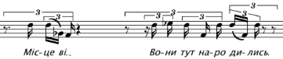
Партія Дівчини в опері написана для сопрано, що вже на рівні тембрової характеристики визначає її драматургічну функцію. Світлий, гнучкий, емоційно насичений тембр дозволяє передати внутрішню схвильованість, духовну напругу й водночас тонку ліричність образу. Ритмічний малюнок партії Дівчини відіграє важливу роль, переважні шістнадцяті тривалості і триолі, надають мелодії рухливості, нервової пульсації. Інтонаційна нестабільність підкреслює відчуття внутрішнього збудження, неспокою, болісного усвідомлення ситуації, драматизм теми – люди залишають рідну землю.

Рис. 2.1 Інтервальні стрибки у партії Дівчини
На противагу їй, вокальна лінія Вишиваного вибудувана значно стриманіше. В його партії переважає плавний, мелодійний розвиток із домінуванням секундових інтервалів, та тиха динамічна лінія, викоритовується техніка Sprechgesang. Така інтонаційна логіка створює відчуття розсудливості та зосередженості, а також нерозуміння ситуації. Такий спосіб музичного висловлювання підкреслює раціональність героя, його схильність до осмислення й аналізу. В першому дуеті ми чуємо контраст - як основу взаємодії персонажів. Сопрано Дівчини з його широкими інтервальними стрибками втілює внутрішнє хвилювання й живу реакцію на історичну реальність. Натомість стримана, секундова мелодика Вишиваного та його напіврозмовна манера співу формують образ людини, що прагне раціонально осмислити події.
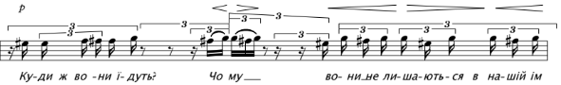
Рис. 2.2 Секундова інтонація у партії Вишиваного
Позиція дівчини – залишатися на своїй рідній землі. У цій сцені вона постає як носій тяглості, та тяжкого вибору народу. Вишиваний прагне «спинити» людей, але не знає як. Дівчина ж інтуїтивно розуміє причини їхнього вибору. Отже з початку зустрічі героїв окреслено відмінність між їх вчинками і внутрішнім станом.
Після зустрічі з Дівчининою, Вишиваний спілкується з Священиком, продовжуючи тему розмови. Для Вишиваного ця розмова є моментом внутрішнього зламу: «Я хочу знати, як ще лишатися тут». На цих словах партія Вишиваного різко змінюється, загострюється інтервально (переважає нона), динамізується, підвищується гучність висловлювання.
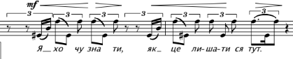
Рис. 2.3 Динамізація партії Вишиваного
З поверненням дівчини сцена переходить у тріо Вишиваного, Дівчини та Священника. Воно є кульмінаційним моментом, де тема еміграції трансформується у внутрішній моральний конфлікт героя. Особливість ансамблевих номерів у цій опері полягає в тому що, кожен персонаж має власну інтонаційну логіку й мелодичний рух, які розгортаються поліфонічно, утворюючи цілісну картину через поєднання окремих ліній, а не через гармонійні акордові співзвуччя. Священник і Дівчина об’єднані спільною динамічною площиною: їхнє звучання переважно тихе і зосереджене, їхня сила в спокої та переконливості. На противагу цьому, Вишиваний звучить значно голосніше. Його динаміка – гучна, виражає прагнення діяти, втрутитися, змінити хід подій: «Я б хотів спинити їх…». До вокальної партії додаються виразні вдихи – як художній прийом, вони передають хвилювання.
Далі жіночий образ Дівчини з’являється у Сьомому голосі в приміщенні музичної школи в Олександрівську. Драматургія епізоду побудована на контрасті між воєнною реальністю та простором мистецтва. До зали забігає Вишиваний у мокрому офіцерському плащі, і раптом помічає в кімнаті дівчину. Вона виявляється тією самою дівчиною, з якою кілька років тому він зустрічався на вокзалі. Тепер вона одягнена як балерина і перебуває на заняттях. Їх дует починається зі схвильованої зустрічі: Вишиваний не може повірити, що перед ним саме вона. Дівчина відповідає спокійно, пояснюючи, що перебуває тут на заняттях. Вона наголошує, що відмова від власного життя, від мистецтва та від того, що підтримує людину духовно, означала б втрату самого сенсу існування. Це є ще однією важливою тезою філософського роздуму авторів над глобальними питаннями.
Партії обох героїв у цій сцені мають спокійний, стриманий характер, у вокальній мелодії переважають інтервали секунди та терції, які формують плавний, м’який поступальний рух. Основна динаміка сцени перебуває в межах mp–p, що підкреслює інтимність діалогу та зосередженість героїв на власних спогадах і переживаннях. У партитурі обох персонажів зустрічається позначка ad libitum, яка надає виконавцям певну свободу інтерпретації, дозволяє варіювати темп, ритмічну гнучкість та динамічні відтінки. Завдяки цьому вокальна партія набуває більшої виразності й наближається до інтонацій живого мовлення. Також в цій сцені слід відмітити появу вокалізації в обох партіях. У певні моменти партія включає широкі розспіви вокалізованого типу з орнаментикою, що створює відчуття ніжності та внутрішньої емоційної відкритості. У партії Дівчини вокалізація протиставляється техніці Sprechstimme, що створює контраст.
Рис. 2.4 Протиставлення вокальних технік розспіву та Sprechstimme
Сцена Дівчини і Вишиваного у Восьмому голосі включає в себе два розділи – дует героїв та монолог Дівчини. Композиторка створює партію Вишиваного максимально наближену до передачі стану нервового напруження, що передається за допомогою рухів мелодії по різким, дисонуючим інтервалам, ламаною ритмікою та переключенням між визначеними та невизначеними за висотою звуками. Крім того підсилює експресивність звучання вживання техніки вдихів та видихів.
Дует побудований на коротких репліках, питання Вишиваного «А ви… ви теж ідете?» відображає стан розгубленості та нерозуміння ситуації, тоді як відповідь Дівчини «Ні, полковнику, я знову лишаюся» підкреслює її свідомий вибір залишитися. Партія Дівчини звучить як моральна підтримка Вишиваного, вона застерігає його від сумнівів і розчарування. Подальший розвиток сцени звучить у дещо рухливішому темпі piu mosso. У цьому епізоді формується головний драматичний конфлікт сцени. В їх діалозі розкрита тема розлуки, яка розширюється через образ людей, які залишають свої домівки. Вишиваний залишається у стані внутрішньої розгубленості, що підкреслюється його реплікою «Що буде зі мною… хто б відповів мені… нічого не чую». Музична тканина тут переходить у мовно-декламаційний тип висловлювання, окрім насиченої різноманітної інтерваліки та розмовних технік з’являються комбінування вдихів та видохів на одному складі, таким чином досягається ефект максимальної наближеності вокальної партії до живої людської мови, що підсилює психологічну напруженість сцени та передає внутрішній стан персонажа.
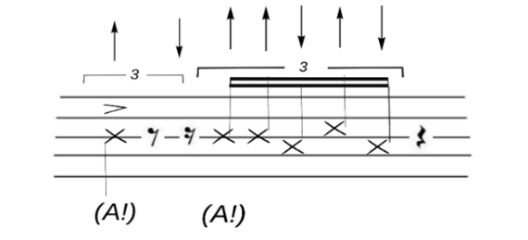
Рис. 2.5 Комбінування вдихів та видохів на одному складі
Монолог Двічини – перший сольний номер в партії героїні, вона передає глибокі почуття розчарування та смутку. У її словах звучить мотив дому як невід’ємної частини ідентичності: «А тобою лишається дім, в якому ти ріс, і в якому, крізь прострілені наскрізь глибини століть, ти пізнаєш знайоме обличчя за однією з рис, життя, що складається з розчарувань, залишає нам лише присмак поцілунку і сну». У її висловлюванні постає образ дому не лише як місце, де людина народилася і виросла, а як уособлення пам’яті, коріння та особистої історії. З одного боку, це ліричне переживання конкретної героїні, яка усвідомлює втрату дому. З іншого – це ширший символ історичної пам’яті й долі людей, що змушені залишати свої домівки.
Отже, цей епізод опери поєднує діалог, монолог і створюючи багатошарову драматургічну структуру. Музичні засоби – зміна темпів, динаміки, використання вокалізації та мовних технік – сприяють розкриттю внутрішніх станів персонажів і підсилюють філософський зміст сцени. Образ дівчини в опері постає як емоційний центр. Через її вокальну партію розкривається глибокий внутрішній конфлікт, пов’язаний із переживанням втрати, розчарування та пошуку ідентичності. Використання різноманітних вокальних і мовних прийомів надає образу психологічної глибини, завдяки чому дівчина стає носієм філософського узагальнення про природу людського життя, його крихкість і водночас здатність зберігати емоційний відбиток навіть у стані втрати.

ВИСНОВКИ

Становлення українського оперного театру є тривалим і багатогранним процесом, що охоплює шлях від дооперних фольклорно-обрядових форм до сучасних експериментальних сценічних практик. Витоки оперного мистецтва в Україні ґрунтуються на народній культурі, яка стала фундаментом для формування національної музично-театральної традиції. Важливим етапом розвитку стало проникнення європейської оперної культури у XVIII столітті та створення перших професійних театрів, що підготувало ґрунт для появи національної опери. Символічною точкою відліку української класичної опери стала опера Запорожець за Дунаєм Семена Гулака-Артемовського, яка заклала традиції поєднання народності та професійної композиторської майстерності.
У XX столітті опера утвердилася як професійне мистецтво з розвиненою виконавською школою, а також зберегла свою духовну функцію навіть в умовах ідеологічного тиску. Друга половина XX – початок XXI століття характеризуються активним оновленням жанру: з’являються нові форми, зокрема фольк-опера, камерні опери-перформанси, також масштабні сучасні постановки. Сучасні митці активно поєднують традиції з інноваціями, використовуючи новітні технології та міждисциплінарні підходи. Тому український оперний театр постає як динамічна система, що розвивається у взаємодії з європейськими та світовими тенденціями, зберігаючи при цьому власну національну ідентичність.
Опера розглядається не лише як музично-театральний жанр, а як простір культурної комунікації, де взаємодіють композитор, виконавець і глядач. Ключовою тенденцією є трансформація виконавської культури: сучасний співак поєднує вокальну техніку з акторською майстерністю, стаючи повноцінним творцем сценічного образу. Водночас зростає роль режисера, що визначає нову естетику оперної вистави та її інтерпретацію. Сучасна українська опера характеризується активним експериментом, синтезом мистецтв, використанням новітніх технологій і зближенням із масовою культурою. Вона зберігає традиції, водночас відкриваючись до інноваційних форм і нових змістів.
Опера Вишиваний. Король України Алли Загайкевич постає як масштабний і новаторський мистецький проєкт, у якому поєднано історичний сюжет, сучасну режисерську концепцію та експериментальні музично-драматичні засоби. Центром твору є постать Василя Вишиваного – шляхетного, глибоко духовного й трагічного героя, який, попри своє походження, свідомо обрав служіння українській ідеї та став символом відданості й самопожертви. Водночас сюжет опери, пов’язаний із подіями війни та боротьби за державність, що набуває особливої актуальності сьогодні, виразно перегукуючись із сучасною російсько-українською війною. Важливою особливістю постановки є синтез різних мистецьких елементів: музики, слова, хореографії, сценографії та мультимедійних технологій, що формують цілісний сценічний простір. Значну роль відіграє також поєднання традиційного академічного співу з сучасними вокальними техніками та електронним звучанням. Опера вирізняється глибокою символічністю, багаторівневою драматургією та актуальністю змісту, демонструючи нові можливості розвитку сучасного українського оперного мистецтва.
У музично-драматургічній структурі опери, жіночі образи, зокрема образ Дівчини, відіграє ключову роль у розкритті внутрішнього світу головного героя та формуванні емоційно-філософського виміру твору. Вони виступають носіями ідей пам’яті, дому, вибору та духовної стійкості. Вокальна партія Дівчини вирізняється складною інтонаційною та ритмічною організацією, поєднанням співу і мовних технік, що підсилює психологічну глибину образу. Контраст із партією Вишиваного створює драматичну напругу та підкреслює різницю світоглядних позицій персонажів. Тому жіночий образ в опері виконує не лише сюжетну, а й концептуальну функцію, стаючи емоційним центром твору та засобом узагальнення його філософського змісту.

СПИСОК ВИКОРИСТАНИХ ДЖЕРЕЛ
- Алла Загайкевич Опера «Вишиваний. Король України». [електронне джерело]. URL : https://www.youtube.com/watch?v=Jru0aSokgUk
- Ареф’єва А. Оперне мистецтво як феномен діалогу культур. Аркадіа. 2015. № 1. С. 121–123. Режим доступу: http://nbuv.gov.ua/UJRN/ark_2015_1_27.
- Басовська С. Генезис та етапи розвитку українського оперного мистецтва: до питання періодизації. Актуальні питання гуманітарних наук: міжвуз. зб. наук. пр. молодих учених ДДПУ ім. І. Франка. Дрогобич: Гельветика, 2024. Вип. 76, т. 1. С. 37–44.
- Басовська С., Остапчук Л., Панасюк Т. Роль української народної пісні в розвитку національної опери. Актуальні питання гуманітарних наук. 2024. Вип. 78, т. 1. С. 72–78.
- Вей Лімін. Формування сучасної вокальної культури України. Вісник Нац. академії керівних кадрів культури і мистецтв. 2018. № 4. С. 251–255. Режим доступу: http://nbuv.gov.ua/UJRN/vdakkkm_2018_4_47.
- Вовкун В. В. Тенденції сучасної режисури в оперному мистецтві України. Мистецтвознавчі записки: зб. наук. пр. Київ: ІДЕЯ ПРИНТ, 2020. Вип. 37. С. 207–211.
- Вороновська О. В. Сучасна українська опера: від жанрових традицій до новітніх експериментів. Південноукраїнські мистецькі студії. 2025. № 1. С. 69–74.
- Дорофеєва В. Ю. Формування сучасного музичного стильового простору на прикладі творчості українських композиторів. Музичне мистецтво і культура. 2016. Вип. 23. С. 260–268. Режим доступу: http://nbuv.gov.ua/UJRN/Mmik_2016_23_25.
- Єрошенко О. В. Становлення української опери в контексті національно-культурного руху в другій половині ХІХ – на початку ХХ ст. Культура України: зб. наук. пр. Харків: Харків. держ. акад. культури, 2011. Вип. 34. С. 236–241.
- Жуковська Т. І. Виконавська культура у площині сучасних українських мистецтвознавчих досліджень. Культура і сучасність. 2015. № 2. С. 141–146. Режим доступу: http://nbuv.gov.ua/UJRN/Kis_2015_2_27.
- Загайкевич А. Л. Українська електроакустична музика: історія і сучасність. Часопис Нац. муз. акад. України ім. П. І. Чайковського. 2015. № 4. С. 75–86. Режим доступу: http://nbuv.gov.ua/UJRN/Chasopys_2015_4_10.
- Колесник Є. Виховання співака-актора в контексті української оперної школи. Часопис Нац. муз. акад. України ім. П. І. Чайковського. 2022. № 2(55). С. 111–124. DOI: 10.31318/2414-052X.2(55).2022.266551.
- Перегуда А. В. Концепт режисерської діяльності у синтезуванні вокальних та сценічних аспектів в оперній виставі: магістер. роб. Київ, 2025. 80 с.
- Погребняк О. Опера як синтетичний жанр мистецтва. Філософія. Культурологія. Політологія. Соціологія. 2014. № 27(66). С. 194–199.
- Створення костюмів для опери — надзвичайно важливий етап, адже вбрання акторів на сцені має відображати характери героїв, передавати певний настрій дійства, закохати публіку. [електронне джерело]. URL : https://www.facebook.com/watch/?ref=search&v=2987589268204387&external_log_id=1893df00-5324-4bb8-84ac-7da43a7b041a&q=вишиваний.%20король%20україни
- У Харкові відбулася прем’єра опери Алли Загайкевич «Вишиваний. Король України» на лібрето Жадана. [електронне джерело]. URL : https://tyktor.media/mandrivka/opera-vyshyvanyj-korol-ukrainy/
- Філіна Т. В. Формування та забезпечення культурних потреб сучасної людини. Культура і сучасність: альманах. 2021. № 1. С. 228–232.
- Хілобок Н. А. До проблеми сценічного втілення опери у сучасному режисерському оперному театрі. Мистецтвознавчі записки: зб. наук. пр. Київ: Міленіум, 2014. Вип. 25. С. 191–198.
- Це не математика і не фізика, це про творчу хімію. Хореограф Ольга Семешкіна про пластичні рішення опери Вишиваний. Король України. [електронне джерело]. URL : https://life.nv.ua/art/vyshivanyy-opera-horeograf-olga-semeshkina-intervyu-50185410.html
- Черкашина-Губаренко М. Оперний театр у мінливому часопросторі. Харків: Акта, 2015. 240 с.
- Черкашина-Губаренко М. Українська музика у сучасному медіа-просторі: фрагменти і коментарі. Мистецтвознавство України. 2009. Вип. 10. С. 78–82. Режим доступу: http://nbuv.gov.ua/UJRN/Mysu_2009_10_14.
- Що стало викликом для Сергія Жадана під час написання лібрето та які музичні прийоми використовувала Алла Загайкевич, щоб підкреслити характер Василя Вишиваного? [електронне джерело]. URL : https://www.facebook.com/watch/?v=610890274098771
- Яновська М. В. Вокально-виконавські стилі в контексті розвитку опери: магістер. роб. Кривий Ріг: КДПУ, 2021. 7 с.

ДОДАТКИ

Додаток 1. Лібрето Сергія Жадана до опери, обкладинка.
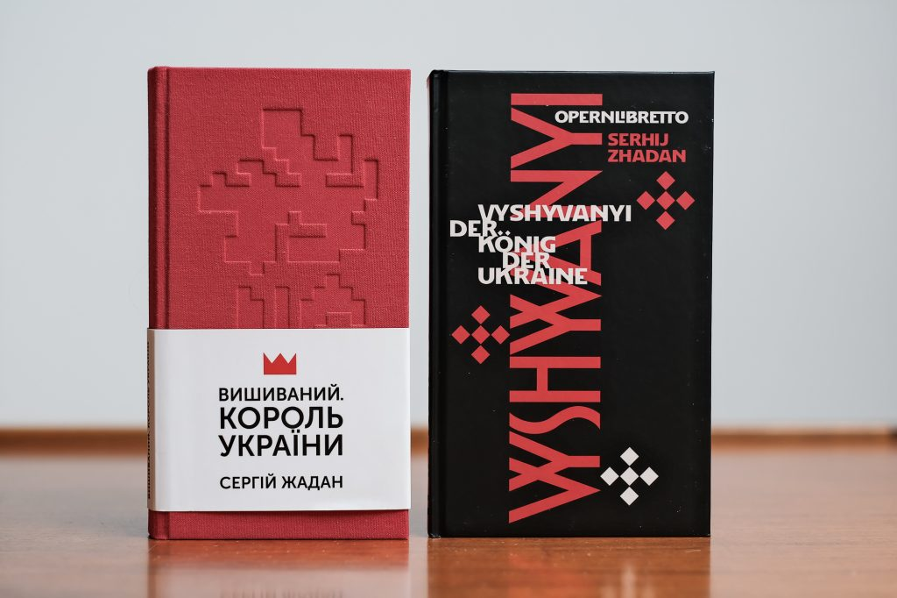

https://amalberlin.de/ua/2024/11/22/vyshyvanyi/

Додаток 2. Лібрето до опери на українській та німецькій мовах.

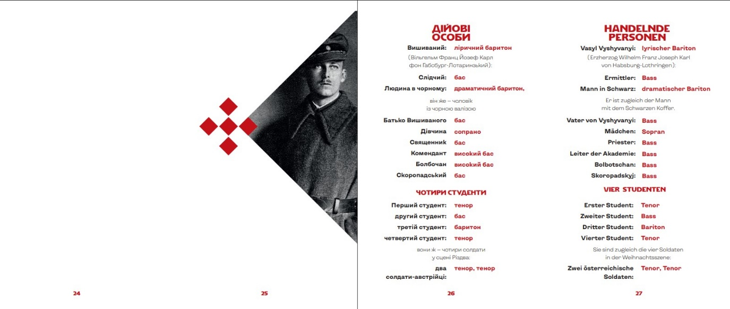
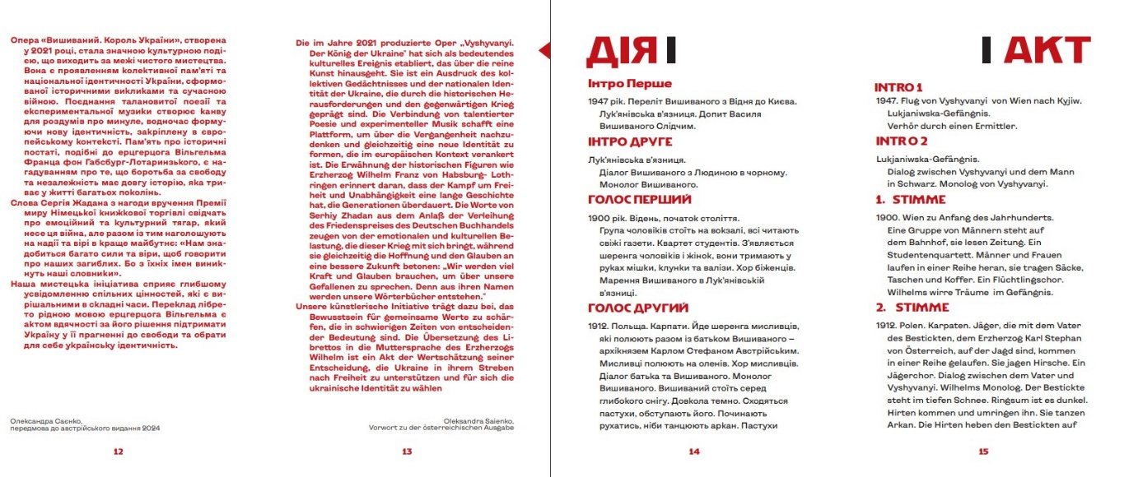

https://bilkabooks.com/products/kniga-vishivanij-korol-ukraini--sergij-zhadan

Додаток 3. Мультимедійні проекції.

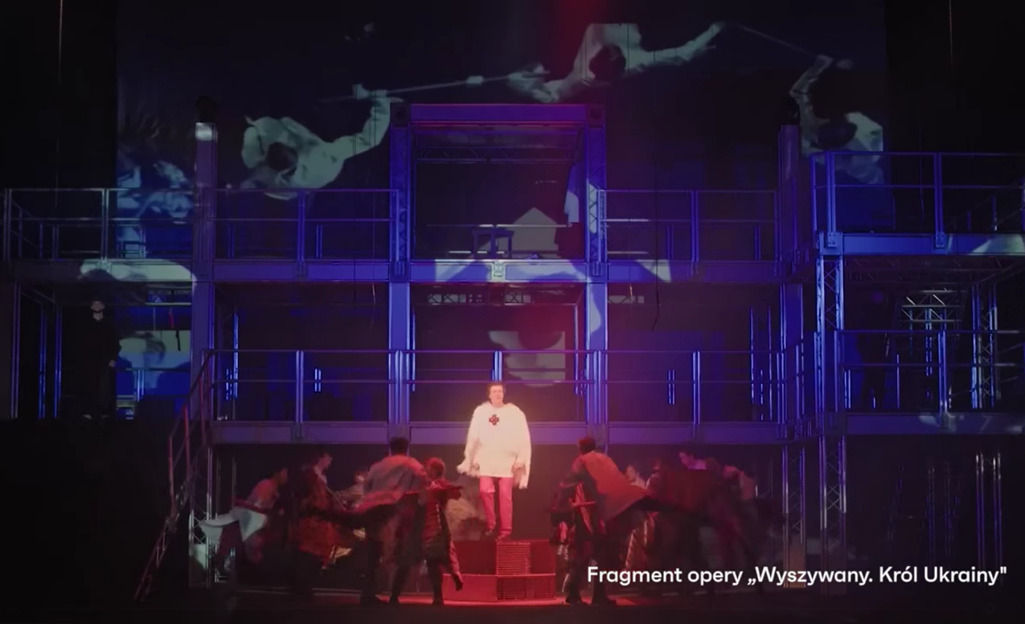
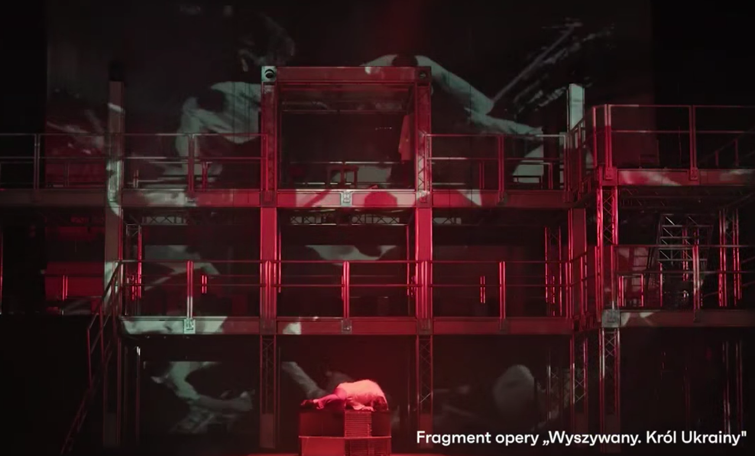

https://www.facebook.com/operavyshyvaniy/videos/що-стало-викликом-для-сергія-жадана-під-час-написання-лібрето-та-які-музичні-при/610890274098771/

Додаток 4. Конструкція сцени.

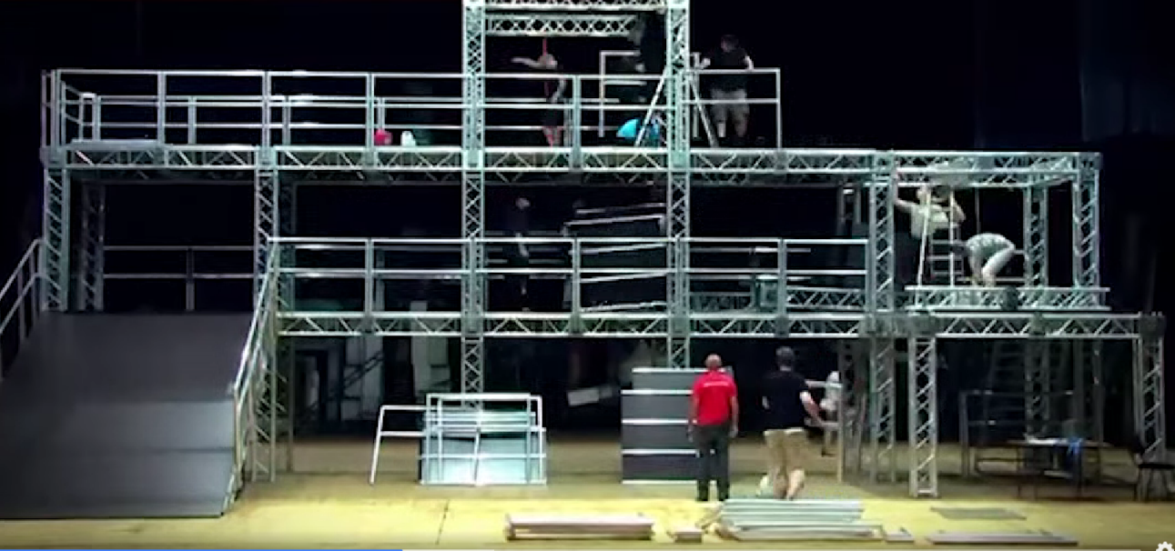

https://www.facebook.com/watch/?ref=search&v=730860794722182&external_log_id=1893df00-5324-4bb8-84ac-7da43a7b041a&q=вишиваний.%20король%20україни

Додаток 5. Костюми кадетів на плацу.

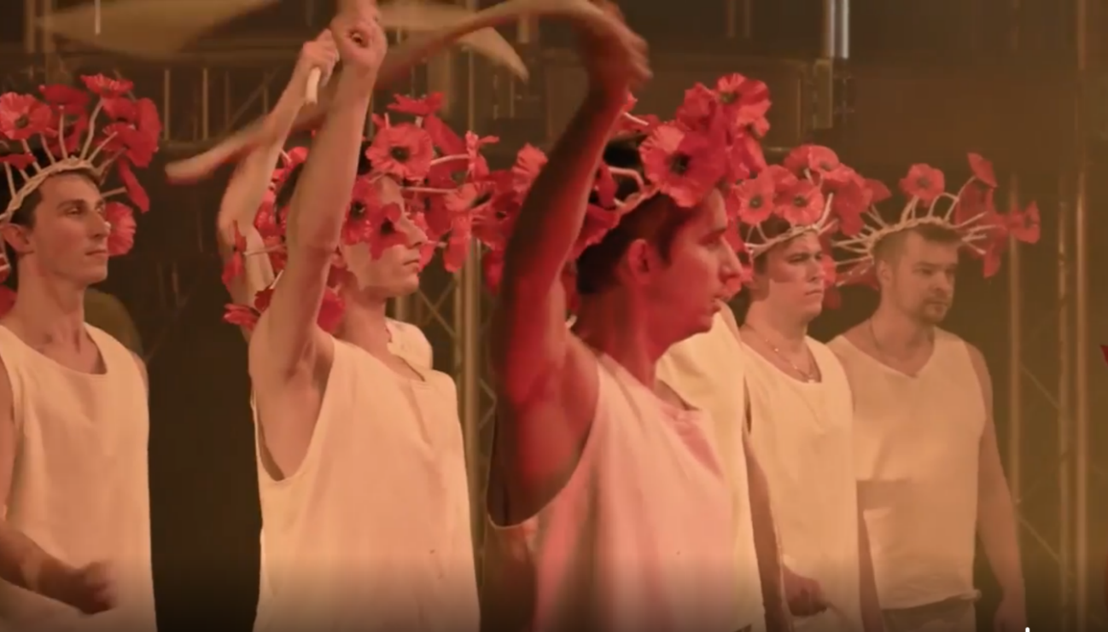

https://www.facebook.com/watch/?ref=search&v=704556157167479&external_log_id=1893df00-5324-4bb8-84ac-7da43a7b041a&q=вишиваний.%20король%20україни

Додаток 6. Костюми Вишиваного.

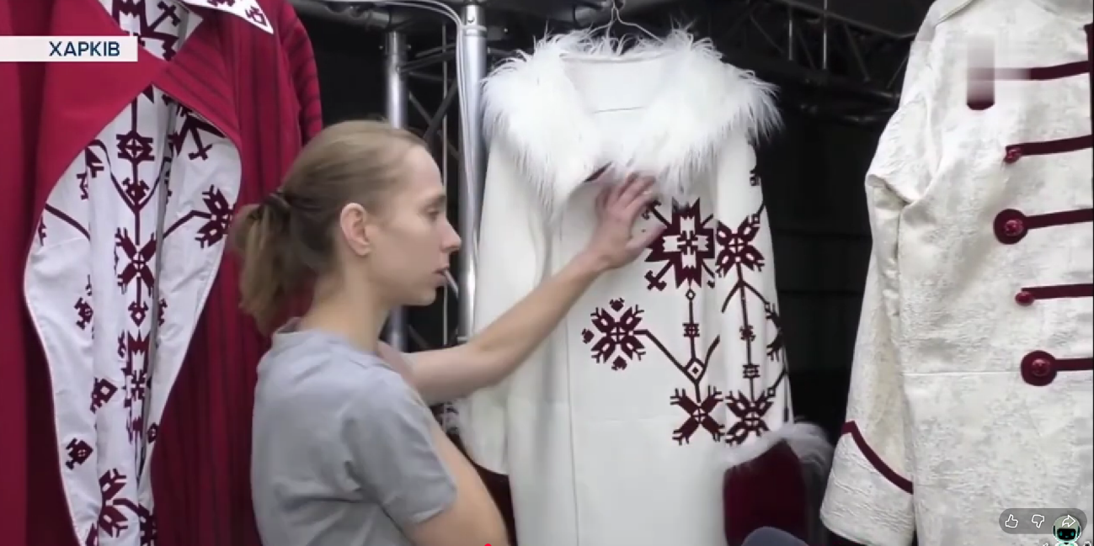

https://www.youtube.com/watch?v=Jru0aSokgUk

Елементи хепенінгу – це різновид авангардного мистецтва, що полягає у створенні подій, де головне – це процес, а не кінцевий результат. Він характеризується ігровою імпровізацією, залученням глядачів до дії, де довкілля та предмети відіграють важливу роль поряд з учасниками.
Sprechstimme – техніка співу, розмовна «суха» манера співу з приблизною звуковисотність, а залежності від контексту може бути більш, або менш «вокалізованою».
Гліч-арт (англ. Glitch art) — це напрямок у цифровому мистецтві, де естетичною основою є навмисні або випадкові помилки. Це художнє перетворення цифрових спотворень, неправильно відображених пікселів або руйнування коду на новий візуальний образ.

